**HƯỚNG DẪN CÀI ĐẶT WEB BOOKING AIRBNB**

Web Booking Airbnb code theo MERN, bạn phải tạo database cloud trên Mongodb và cần cài đặt Node.js. Để biết thêm thông tin về MERN các bạn có thể lên mạng tìm kiếm để hiểu MERN là gì.

**Phần 1: Hướng dẫn chuẩn bị sẵn môi trường**

Bước 1: Download source từ hithub: <https://github.com/NguyenHHKiet/airbnb_booking_app_mern>

Sau khi tải về các bạn giải nén và được như thế này:

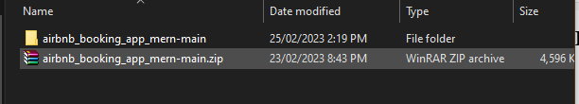

Bước 2: Download VSCode: <https://code.visualstudio.com/download>

Mở VSCode, mở folder airbnb_booking_app_mern-main mới download từ trên git ở bước 1: File -> Open Folder

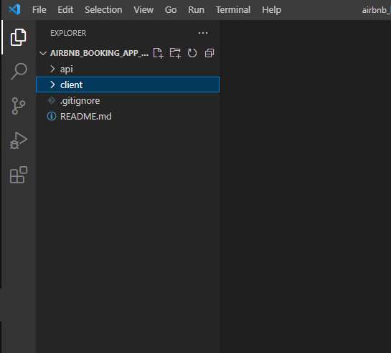

Bước 3: Đăng nhập Mongodb

Link Mongodb: <https://www.mongodb.com/>

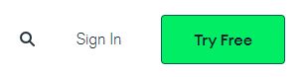

Click Sign In để đăng nhập vào tài khoản của bạn:

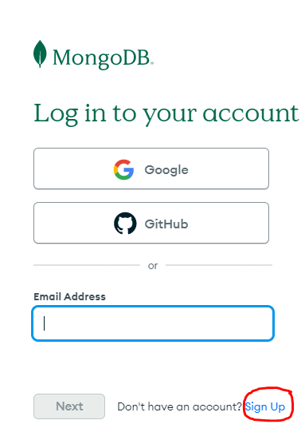

Nếu không có sẵn tài khoản bạn có thể click vào Sign Up để đăng ký.

Hình ảnh sau khi đăng nhập thành công:

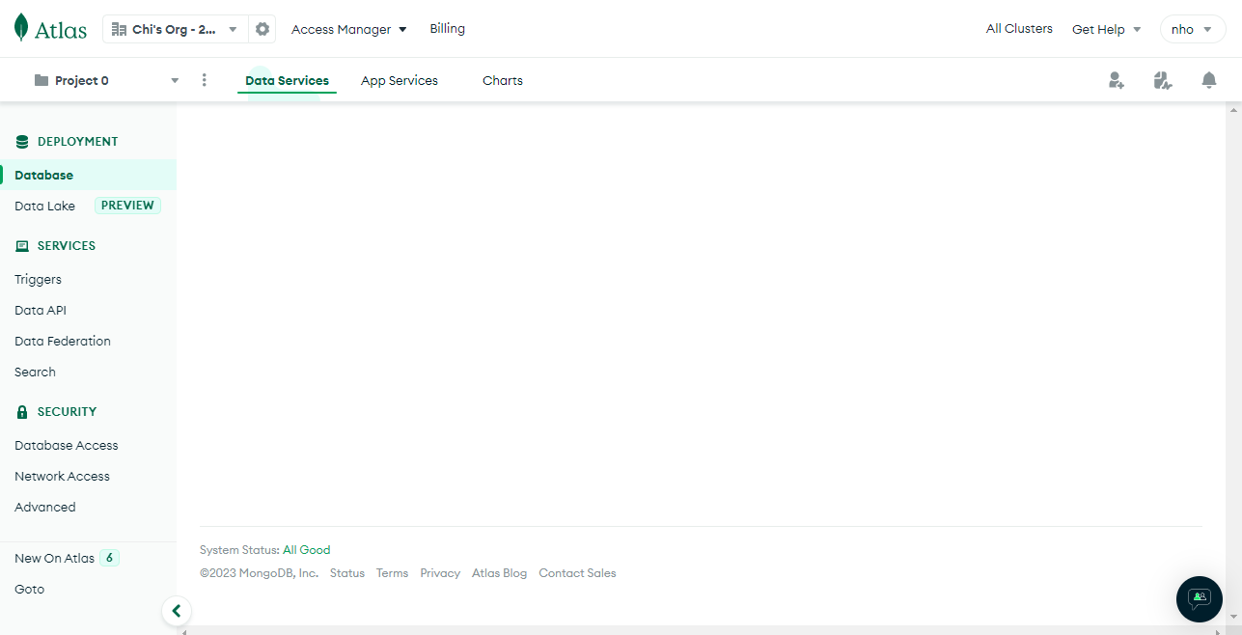

Bước 4: Download Node.js: <https://nodejs.org/en/download/>

Để kiểm tra phiên bản Node đã cài đặt bạn có thể vào Command Prompt hay Powershell rồi gõ lệnh node –v. Nếu các bạn sử dụng Node quá cũ thì bạn nên đổi mới phiên bản.

**Phần 2: Hướng dẫn cài đặt**

Tạo Cluster trong MongoDB

<https://youtu.be/3ic5o6YuitE>

Connection Web App to MongoDB

<https://youtu.be/twRMXUjRGe4>

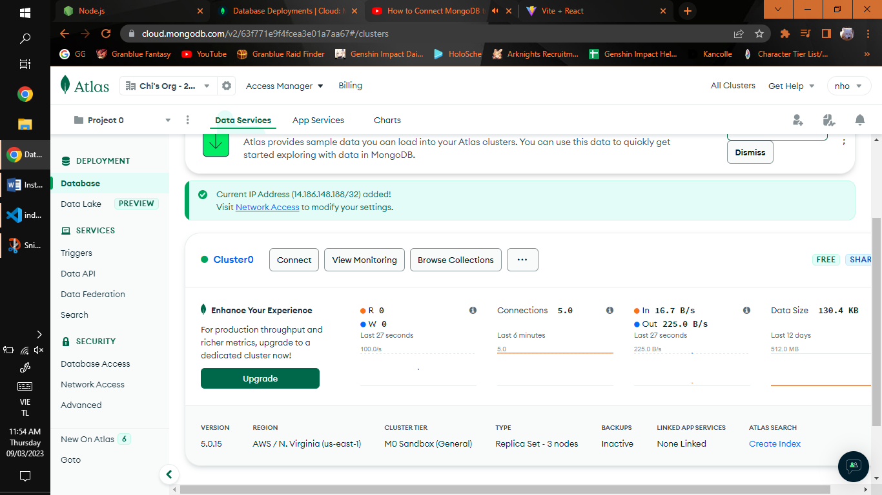

Phải tạo được Cluster để kết nối với WebApp

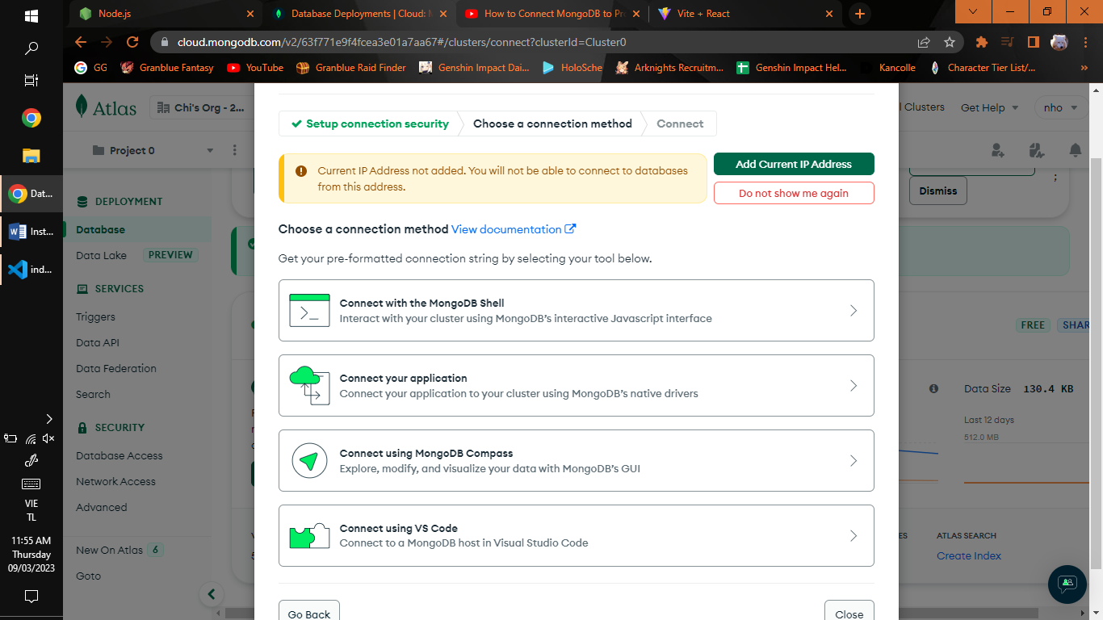

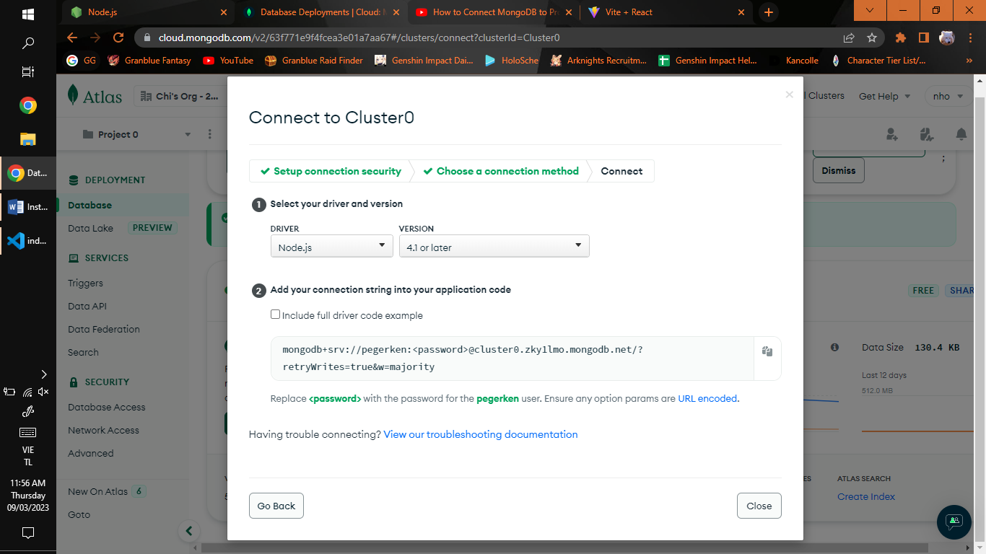

Copy chuổi vào file .env (.env phải tự tạo đặt nó ở mức root)

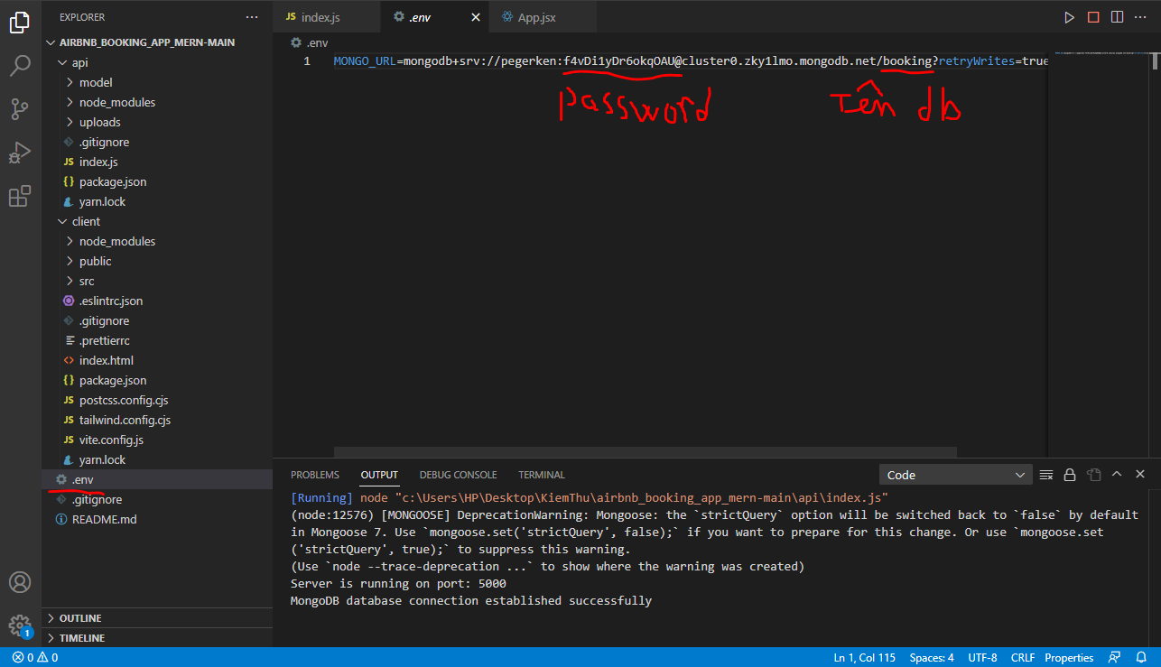

Cài đặt hướng dẫn Terminal

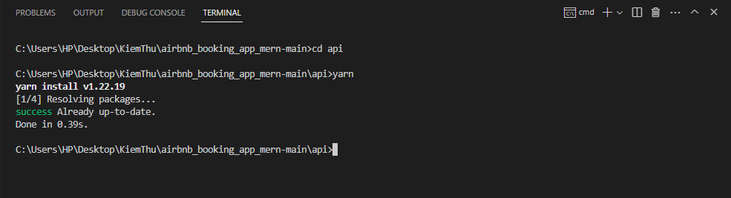

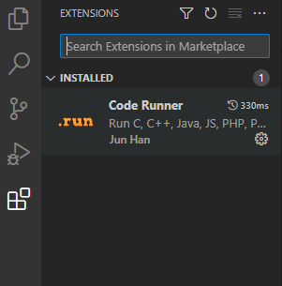

Cài đặt extension để chạy node server

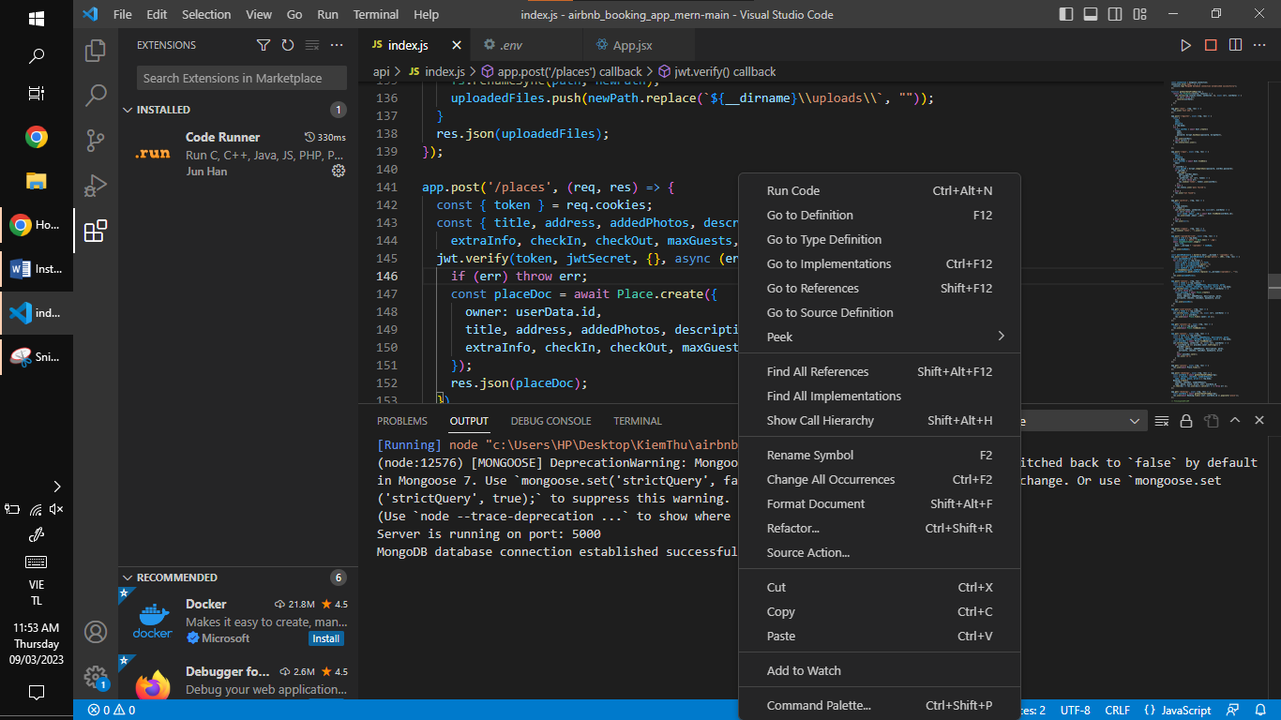

Chuột phải vào index.js chọn Run code

